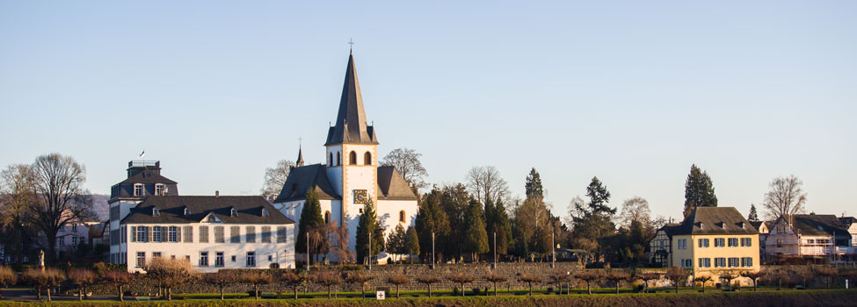
Kulturstadt Unkel: Kultur, ein Wort, das in Kirchens nicht unbekannt ist. Deshalb hat der Kirchenvorstand der katholischen Gemeinde St. Pantaleon sich entschieden 5 haushohe Stahlmaste vor das Wahrzeichen der Stadt, die St. Pantaleon-Kirche zu setzen. Die Stahlmaste sollen verdeutlichen, dass die neun Weisen nur 5 Minuten brauchten, um zu dem weisen Entschluss zu kommen, dass das rheinauf-rheinab einzigartige Panorama unserer kleinen Stadt zukunftsfähig gemacht werden müsse. Der Vorsitzende der Zukunftswerkstadt und KV Mitglied, der Burg-Herr von Weichs, muss sich wohl ganz arg an diesem nun mehr ganzjährigen eindrucksvollen Blick freuen, – der auch Einheimische, Touristen, die per Bahn und Schiff Unkel tangieren und die Spaziergänger natürlich gleichermaßen total überwältigt. GratulationQ

